概 述

2008年9月，全国平均气温为16.9℃，较常年同期（16.0℃）偏高0.9℃。其中，福建、广东、海南的平均气温为1951年以来历史同期最高；云南为次高；四川为第三高。全国平均月降水量为64.8毫米，接近常年同期（65.4毫米）；广西、青海月降水量为1951年以来历史同期第3多。9月份，台风“森拉克”、“蔷薇”和“黑格比”登陆我国；部分省（市、区）遭受暴雨袭击，局地发生洪涝及滑坡、泥石流灾害；新疆北部、黑龙江大部气象干旱得到不同程度缓和；局地遭受雷雨大风、冰雹等强对流天气袭击；江南、华南等地出现高温天气。
一、 基本气候概况与特点

1. 全国平均降水量接近常年同期
9月，全国平均降水量为64.8毫米（图1），接近常年同期（65.4毫米）。月降水量，东北大部、西北中西部、黄淮中南部、江汉东部及内蒙古大部、西藏西部和南部、江西北部等地不足50毫米；西北中东部、华北、黄淮北部、江南大部、华南、西南中东部等地在50～200毫米之间；四川东北部、云南南部、广西南部、广东西南部、海南、浙江沿海等地在200～300毫米之间，广西南部及海南北部的部分地区超过300毫米（图2）。与常年同期相比，西北地区中部和东北部、华北大部及新疆东部、西藏西部、内蒙古中部、四川东北部、广西中南部等地降水量偏多3成至2倍，其中西藏西南部、青海西北部、新疆东南部等地偏多2倍以上；黄淮南部、江淮大部、江汉大部、江南北部、华南东部及云南北部、四川南部、贵州北部、西藏东南部、辽宁大部、内蒙古东部等地偏少3～8成，新疆南部部分地区偏少8成以上；全国其余地区基本接近常年（图3）。9月，广西、青海月降水量为1951年以来历史同期第3多；中旬，云南、湖南降水量分别为1951年以来历史同期最小值和次小值；下旬，广西、甘肃、青海的降水量为1951年以来历史同期最大值，天津、宁夏的降水量为1951年以来历史同期次大值（表1）。

图1 9月全国平均降水量历年变化（1951-2008年）
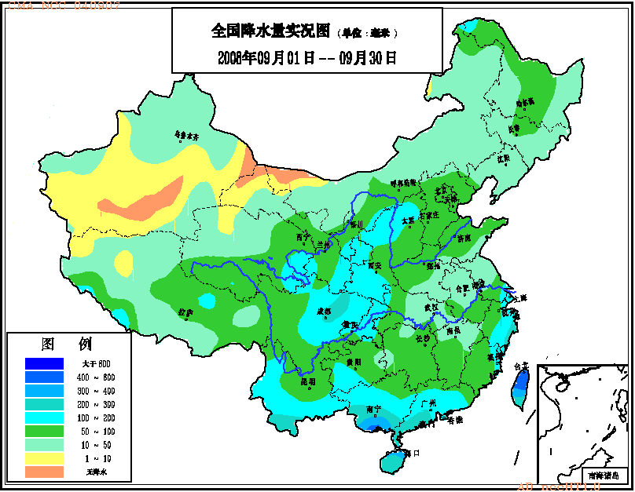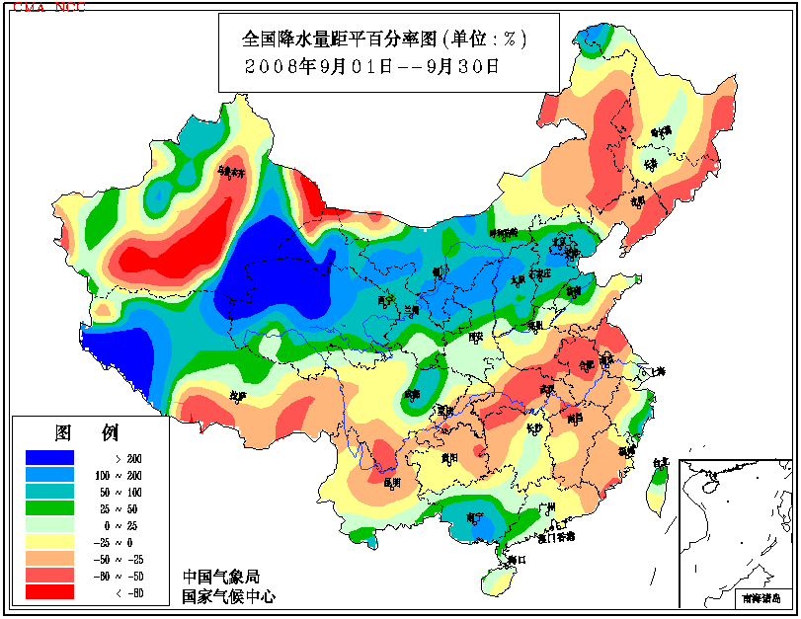
图2 2008年9月全国降水量分布图（毫米） 图3 2008年9月全国降水量距平百分率分
布图（%）

2. 全国平均气温较常年同期偏高
9月，全国平均气温为16.9℃，较常年同期（16.0℃）偏高0.9℃（图4）。月平均气温与常年同期相比，西北地区中部、西南地区东部、江南、华南中东部及内蒙古中西部、新疆东部和南部、辽宁、黑龙江南部等地偏高1～2℃，其中江南中东部及四川东南部等地偏高2～4℃；黑龙江西北部、西藏西部偏低1～2℃；全国其余地区基本接近常年（图5）。9月，福建、广东、海南的平均气温为1951年以来历史同期最高值；云南为次高值；四川为第三高。中旬，河北、内蒙古、广东、广西、海南、甘肃的平均气温为1951年以来历史同期最高值，北京、天津、辽宁、江苏、安徽、福建、湖南、云南、新疆的平均气温为次高值；下旬，福建、广东、云南的平均气温为1951年以来历史同期最高值，四川为次高值。
图4 9月全国平均气温历年变化（1951-2008年）

表1 2008年9月全国各省（市、区）旬、月降水量和平均气温极值表
降水量 | 最大值 | 次大值 | 最小值 | 次小值
9月上旬
9月中旬 |  |  | 云南 | 湖南
9月下旬 | 广西、甘肃、青海 | 天津、宁夏
9月
平均气温 | 最高值 | 次高值 | 最低值 | 次低值
9月上旬
9月中旬 | 河北、内蒙古、广东 广西、海南、甘肃 | 北京、天津、辽宁 江苏、安徽、福建 湖南、云南、新疆
9月下旬 | 福建、广东、云南 | 四川
9月 | 福建、广东、海南 | 云南
注：全国平均气温及降水量采用省（市、区）面积加权平均方法计算。

3. 华北、黄淮等地日照时数明显偏少
9月日照时数，东北、西北中西部及内蒙古、河北北部、西藏中西部、广西东南部、广东南部、海南等地一般有200～300小时，其中新疆东部部分地区超过300小时；四川东部、重庆东北部、湖北西部、湖南西北部等地不足100小时；全国其余地区有100～200小时。月日照时数与常年同期相比，全国大部地区接近常年；宁夏北部、内蒙古中部部分地区、陕西北部、山西中南部、河北中部、山东西南部、河南大部、安徽西北部、湖北中西部等地偏少50～100小时（图6）。

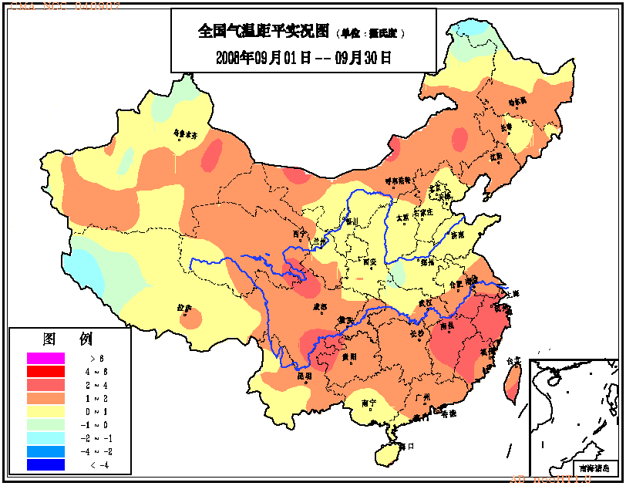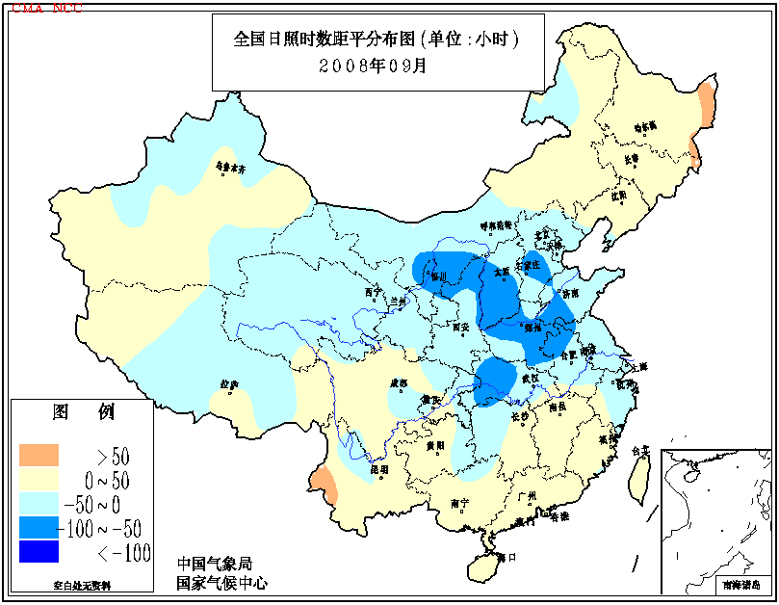
图5 2008年9月全国平均气温距平 图6 2008年9月全国日照时数距平
分布图（℃） 分布图（小时）

二、 极端气候事件监测及灾害影响评估

1．月极端气温、降水事件监测
月极端气温事件监测显示，2008年9月我国平均气温有125站极端偏高，1站极端偏低（表2）。从空间分布看，极端偏高站点主要集中在江南中东部、华南东部、西南地区东部及新疆、甘肃、内蒙古东部等地，黑龙江、吉林、山西、陕西、西藏等地也有个别站点气温极端偏高；极端偏低站点主要位于西藏西南部（图16）。
月极端降水事件监测显示，2008年9月我国降水量极端偏多和偏少的站点分别为22站和25站（表2）。降水极端偏多的站点主要分布在西北地区中东部及四川盆地、广西等地，内蒙古、新疆、云南也有个别站点降水极端偏多；降水极端偏少的站点主要分布在云南北部、四川南部、重庆、辽宁、吉林东南部等地（图17）。

2．台风“森拉克”、“蔷薇”和“黑格比”登陆我国
9月份，西北太平洋和南海上共有5个热带风暴生成，生成个数接近常年同期（5.1个），其中3个（“森拉克”、“黑格比”和“蔷薇”）登陆我国，登陆个数较常年同期（1.6个）偏多。
强台风“森拉克”于9月14日凌晨在台湾省宜兰县沿海登陆，登陆时中心附近最大风力为15级（48米/秒）。“森拉克”具有发展快、强度强、移动慢、路径异常，正面袭击台湾，影响台湾和东海时间长等特点。受其影响，上海、浙江东部、福建中北部出现大到暴雨，局部大暴雨或特大暴雨。“森拉克”在大陆未造成人员死亡和失踪，其造成的损失较小。据不完全统计，浙江、福建两省共有65.3万人受灾，直接经济损失1.4亿元。
强台风“黑格比”于9月24日早晨在广东省电白县沿海登陆（图7），登陆时中心附近最大风力达到15级（48米/秒）。“黑格比”具有强度强、移速快、范围广、破坏大等特点，是今年以来登陆我国大陆造成损失最重的台风。受其影响，23-27日，广东、广西、海南、云南等地出现大到暴雨，部分地区出现大暴雨，两广南部及海南北部过程雨量一般有100～200毫米，广西南部的部分地区在200毫米以上，局部地区超过300毫米。“黑格比”带来的强风和暴雨造成部分地区房屋倒塌，农田被淹，水利、交通、通讯设施遭受破坏。据不完全统计，广东、广西、海南三省（区）共有1461.03万人受灾，因灾死亡41人，失踪12人，直接经济损失186.88亿元。
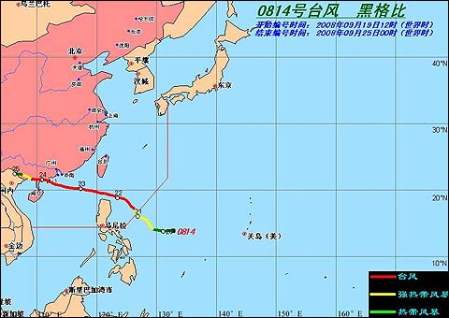
图7 台风“黑格比”路径图

超强台风“蔷薇”于9月28日下午在台湾省宜兰县沿海登陆，登陆时中心附近最大风力有16级（51秒/米），是今年以来登陆我国强度最强的台风。受“蔷薇”影响，28-30日，浙江沿海海面和沿海地区普遍出现了8~10级、阵风11~13级大风。29 -30日，浙江东部沿海及海岛出现大到暴雨，局部大暴雨。由于“蔷薇”在近海转向，对我国大陆的浙江、福建沿海等地造成的影响有限。

3．部分省（市、区）遭受暴雨袭击，局地发生洪涝及滑坡、泥石流灾害
9月8-10日，四川东部、陕西西南部等地出现大到暴雨天气过程。其中，四川广元（130.3毫米）、万源（109.8毫米）、遂宁（95.5毫米）、成都（90.0毫米），陕西略阳（83.1毫米）等地过程降水量较大。暴雨造成四川内江、资中、资阳、冕宁、越西、平昌等县（市）97.64万人受灾，4人因灾死亡，直接经济损失1.18亿元。
9月17-19日，四川东部、重庆、贵州北部等地出现大到暴雨天气过程。其中，重庆彭水（132.3毫米），四川南充（91.6毫米）、万源（81.3毫米）等地过程降水量超过80毫米。四川、重庆、贵州等省(市)局地受灾严重，造成60.58万人受灾，17人因灾死亡，1人失踪，直接经济损失1.44亿元。
9月22-27日，四川省先后有12市38个县（市）遭受暴雨袭击，其中9个县（市）降了大暴雨；日最大降水量出现在峨眉山市，达159.8毫米；北川县连续出现5天出现暴雨；彭山和新都2个县（市）日降水量突破9月历史极值。由于降水持续时间长、强度大，导致地震灾区部分地方道路中断，山体滑坡和泥石流频发，对灾区的恢复重建十分不利（图8）。据不完全统计，全省有388.9万人受灾，因灾死亡27人，直接经济损失23.47亿元，其中农业损失8.95亿元。
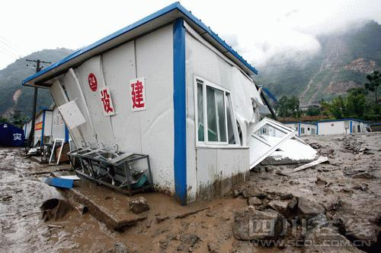

图8 9月24日，北川擂鼓镇麻柳湾村遭遇泥石流

4．新疆北部、黑龙江大部气象干旱得到不同程度缓和
今年夏季，新疆北部、黑龙江等地由于温高雨少，干旱持续时间较长、程度较重。9月6日以来，上述地区出现了较明显的降水，其中新疆北部降水量有10～20毫米，黑龙江大部有20～50毫米，气象干旱得到不同程度的缓和。目前，仅黑龙江东部、吉林东南部、辽宁南部的部分地区还存在中等程度的气象干旱（图9）。

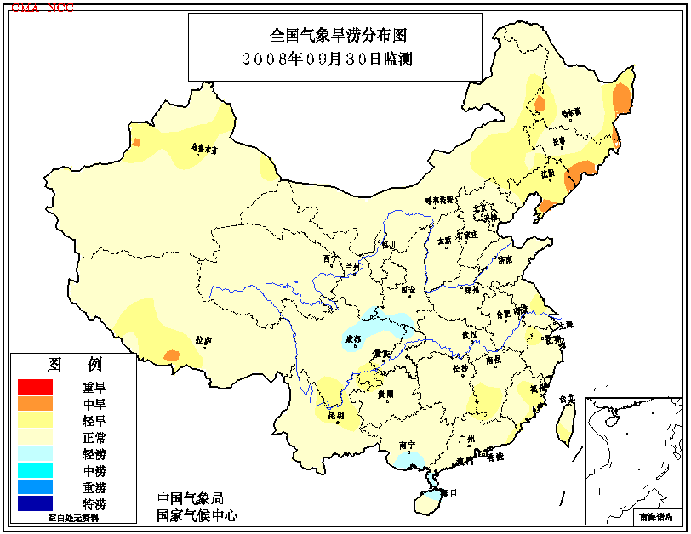

图9 2008年9月30日全国气象旱涝监测图

5．局地遭受雷雨大风、冰雹等强对流天气袭击
9月3-4日，河北省石家庄、张家口、沧州、廊坊、秦皇岛、承德的16个县（市）遭受风雹灾害，造成65.7万人受灾，因灾直接经济损失2.59亿元。
9月3-4日，内蒙古鄂尔多斯、呼和浩特、通辽等地遭冰雹、暴雨灾害袭击，造成12.62万人受灾，直接经济损失1.26亿元。
9月3-10日，云南大理、红河、昭通、临沧、丽江、文山、西双版纳等地不同程度遭受风雹、洪涝、滑坡和泥石流灾害，造成9.82万人受灾，因灾死亡6人，失踪1人，直接经济损失4583万元。
9月16日，河北张家口、保定、承德部分地区遭受风雹灾害，造成15.91万人受灾，因灾死亡1人，直接经济损失6204万元。
9月17-19日，吉林长春、四平、吉林的部分县（市）遭受风雹、龙卷风以及洪涝灾害，造成15.94万人受灾，直接经济损失2.7亿元。
9月19-20日，江苏省江都市、高邮市、金湖县、泰州市等4个县（市）先后遭受冰雹和暴风雨袭击，受灾人口14.7万人，直接经济损失1亿元。9月20-21日，宜兴市部分乡镇遭受龙卷风袭击，造成3.46万人受灾，因灾死亡1人，直接经济损失6097万元。
9月20日，上海浦东新区东南部沿海地区遭受雷雨大风及强降水袭击，多处工地建筑倒塌，造成1人死亡，14人受伤。
9月23-25日，云南省因风雹、洪涝、滑坡和泥石流灾害共造成保山、丽江、西双版纳、临沧、昭通、玉溪、普洱、楚雄8个州（市）22.33万人受灾，因灾死亡9人，直接经济损失6916万元。

6．江南、华南等地出现高温天气
继8月8-22日我国南方地区出现明显的“秋老虎”天气之后，9月16-23日，江南、华南等地再次出现大范围高温天气。9月，华南、江南极端最高气温一般为35～38℃，其中广西贺州达39.2℃，广东连州39.0℃，江西修水38.6℃、赣州38.5℃，湖南平江38.5℃；≥35℃的高温日数普遍在4天以上，其中福建漳州达12天，广东连州11天、梅县11天、罗定10天，广西贺州10天。（图10）。
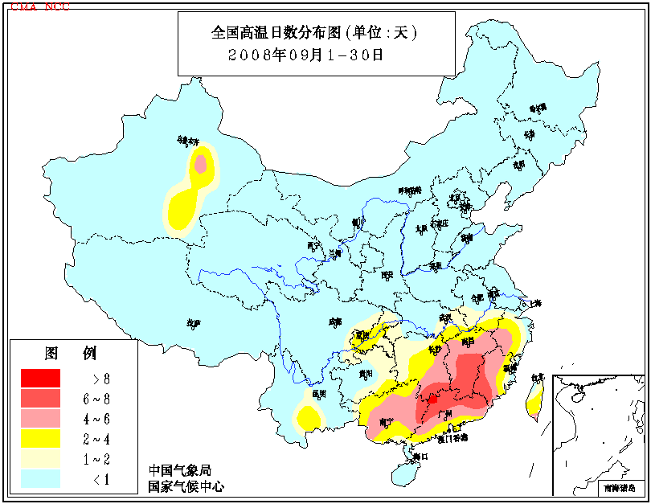

图10 2008年 9月全国高温日数分布图（天）

三、 气候专题影响评价

1．气候对农业影响
9月，东北大部上中旬气温持续偏高，光照充足，对玉米、一季稻等的灌浆和成熟十分有利。下旬，东北地区中北部出现初霜冻，但大部分作物已基本成熟，对粮豆产量影响较小。
新疆农区光热充足，利于棉花吐絮采摘、春玉米成熟收获、夏玉米灌浆成熟和冬小麦适时播种。上中旬，西北地区东部、华北和黄淮大部光热条件较好，利于玉米、大豆等作物成熟和棉花吐絮采摘；下旬，西北地区东部和华北西部的阴雨伴随着气温明显降低，影响棉花纤维伸长，造成部分棉铃霉烂，玉米、大豆、马铃薯等作物的收获晾晒和冬小麦播种进度也受到影响。
江淮和江汉大部热量充足，光照和水分条件较为适宜，对一季稻乳熟和棉花吐絮采摘较为有利。
江南和华南大部晴雨相间，对一季稻成熟收获、棉花裂铃采摘和晚稻生长有利，对果树果实发育和油菜播种出苗也较为有利；中旬后期至下旬前期，江南、华南大部出现高温天气，使作物发育进程加快，影响晚稻抽穗扬花及灌浆；下旬后期，湖南大部、江西北部和安徽南部出现低温、寒露风天气，对部分处于抽穗扬花和灌浆阶段的双季晚稻产生了不利影响。另外，受台风“森拉克”、“黑格比”和“蔷薇”影响，江南和华南沿海部分地区出现大风、暴雨和洪涝灾害，农作物受灾严重。西南地区西部多阴雨天气，作物成熟收获及油菜播种出苗受到一定影响；西南地区东部多晴好天气，利于玉米、一季稻等作物成熟收获和油菜播种出苗。

2．气候对植被影响
极轨气象卫星监测显示：9月份，东北西部、华北大部、黄淮及内蒙古中部、广东、海南等地植被长势较2007年同期偏好；东北东部、西北中东部、西南地区中东部、江南西部及黑龙江西北部、内蒙古东北部、新疆北部、湖北西南部、广西北部等地植被长势较2007年同期偏差（图11）。
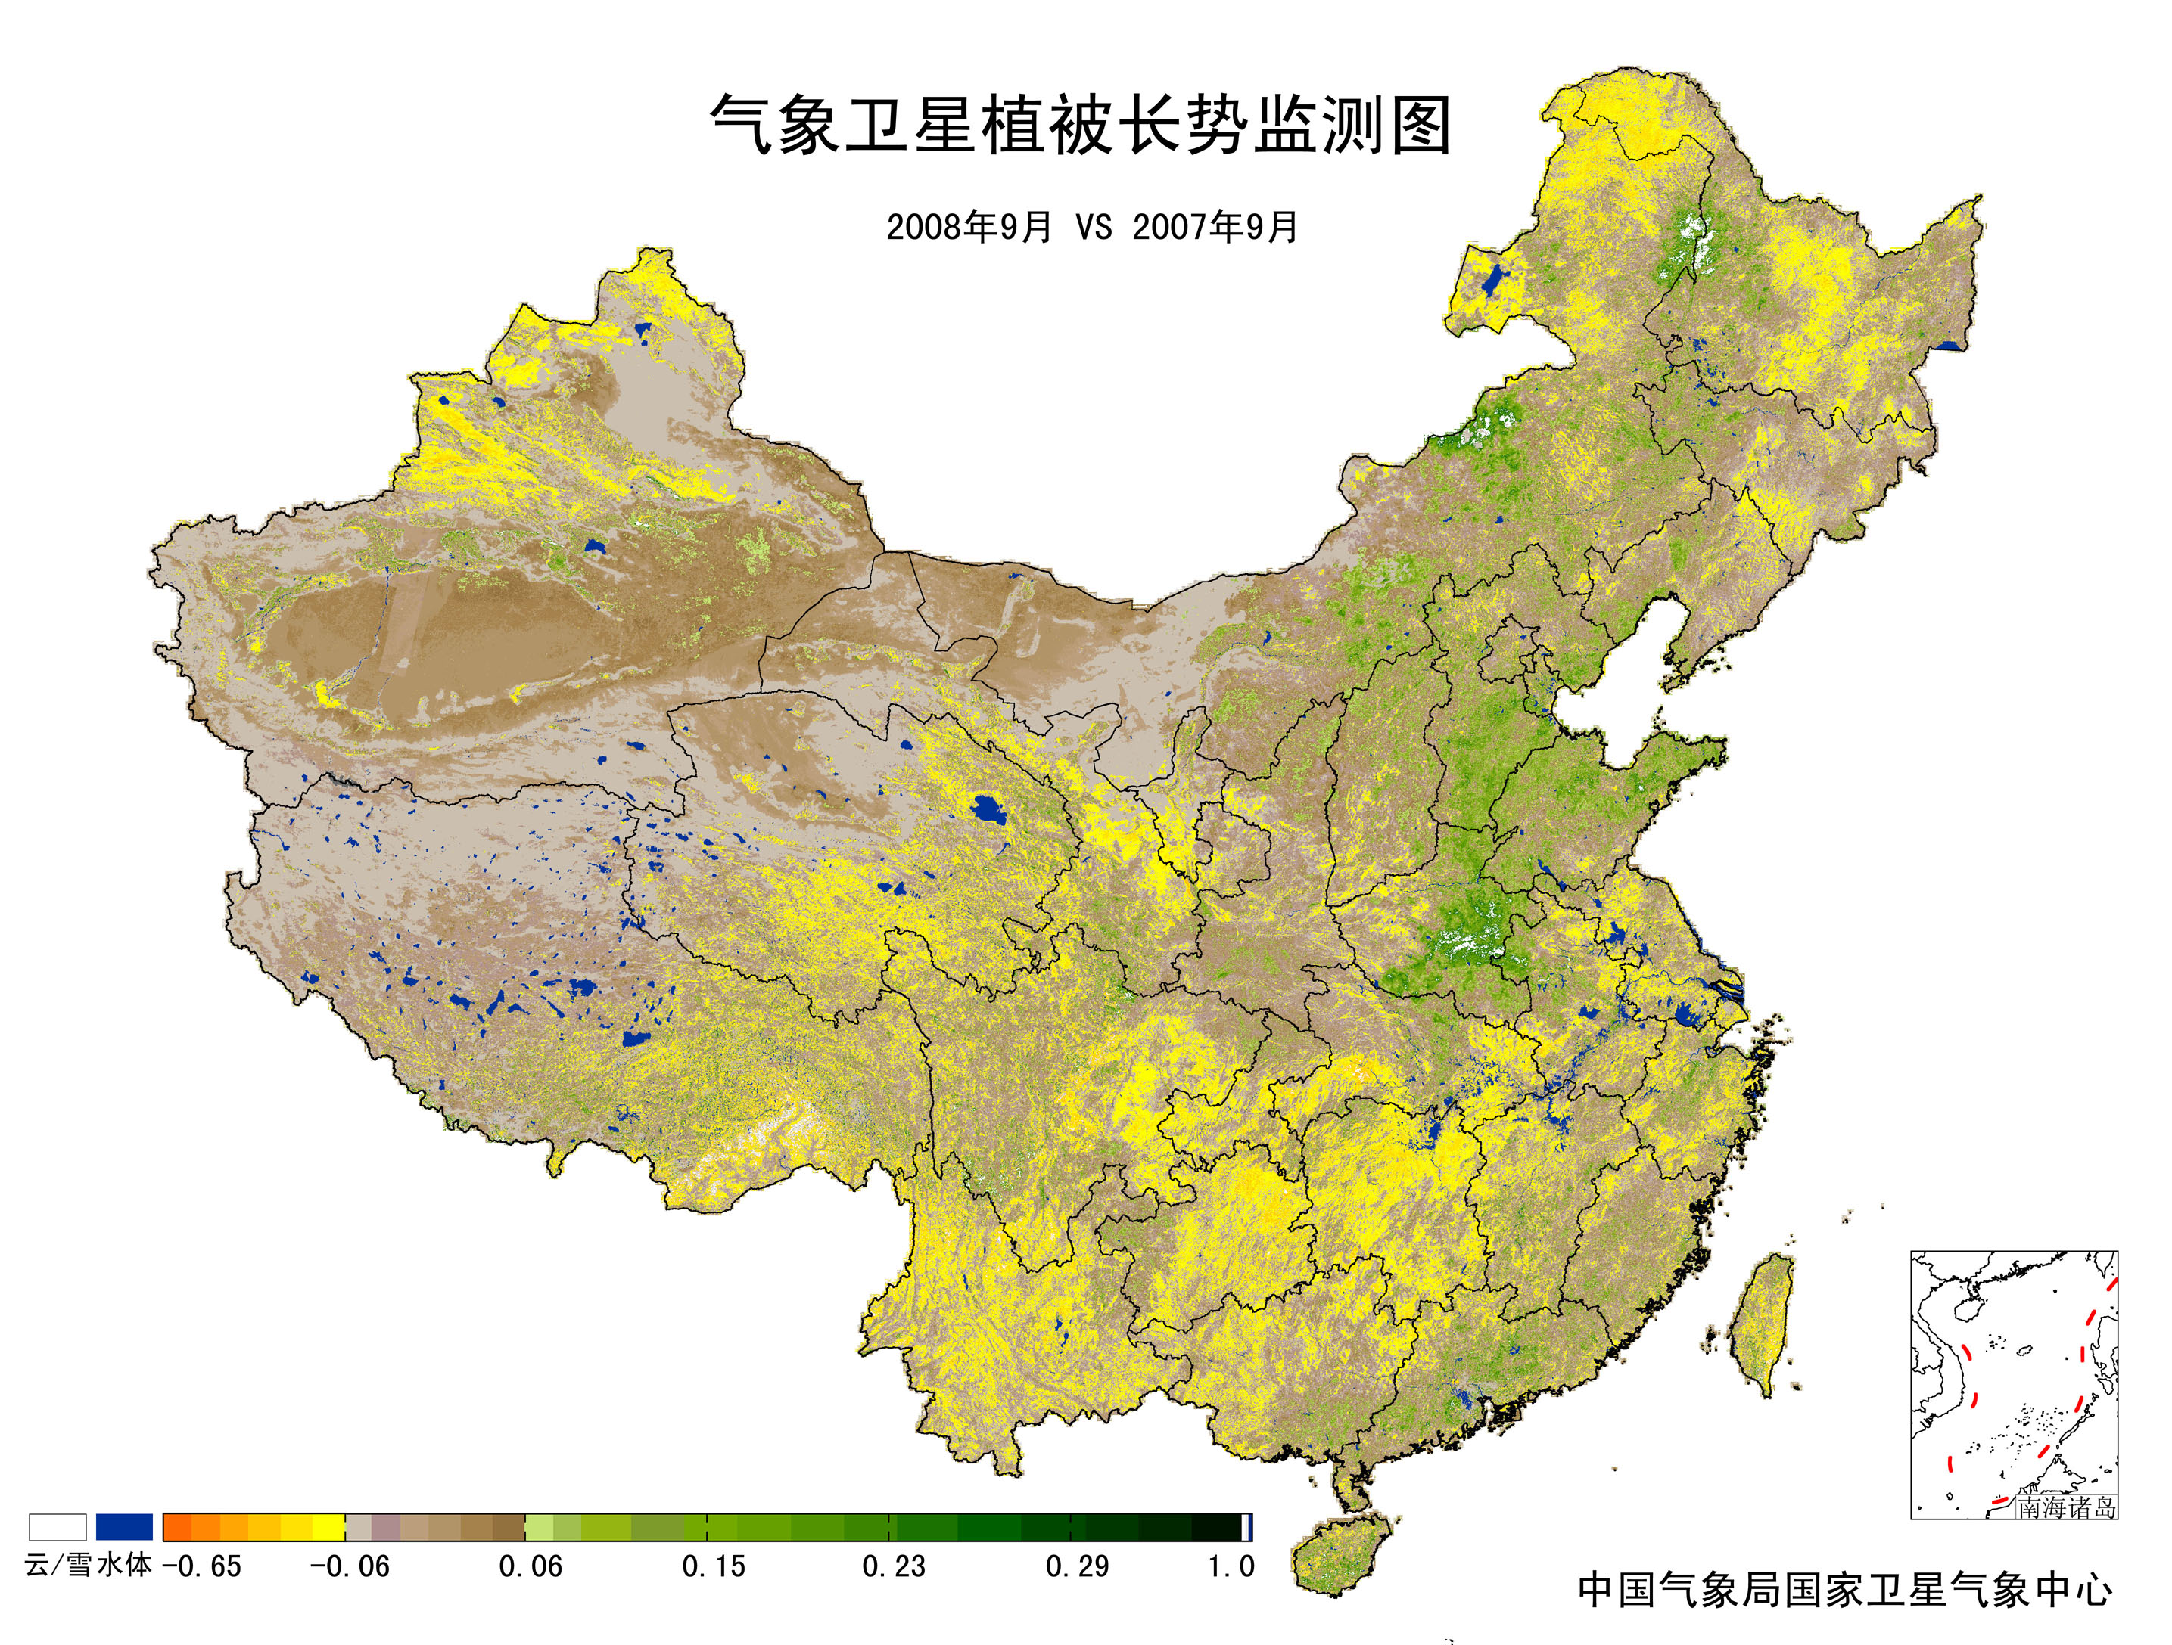
图11 2008年9月与2007年9月气象卫星植被长势监测对比

3．气候对水资源影响
9月份，淮河上游干流发生了今年入汛以来的第四次超警洪水，全国其它大江大河水势基本平稳。9月中旬，受第13号强台风“森拉克”带来的强降雨影响，闽浙沪部分潮位站和水文站水位超警戒或保证水位；9月下旬，受第14号强台风“黑格比”影响，珠江口部分潮位站出现百年一遇的高潮位，广西郁江支流左江发生了大洪水，其支流明江上游发生超历史洪水，郁江干流、广西沿海及红水河部分支流发生了超警洪水；9月下旬，受连续强降雨影响，嘉陵江水系涪江部分支流发生了超警洪水，其中梓潼河发生了超历史洪水。
截至10月1日统计，全国422座大型水库蓄水总量为2009.1亿立方米，比9月初增加35.4亿立方米，比去年同期偏多29.9亿立方米，比多年同期平均偏多215.6亿立方米。
4．气候对人体健康影响
9月，全国人体舒适日数与常年同期相比，华北中部、黄淮东部及内蒙古中东部、新疆西南部、青海西北部及东部、四川西部、湖北北部等地偏多1～5天，其中青海局部偏多5天以上；西北地区东北部、黄淮西部、江汉东南部、江淮、江南、华南大部及内蒙古东北部、黑龙江西北部、新疆东南部、西藏西南部、四川东部、重庆、贵州北部、云南东部等地偏少1~5天，其中江南中东部、华南东部等地偏少5天以上（图12）。月内，华南、江南等地再次出现大范围高温天气，对人们的工作、生活和身体健康产生不良影响。
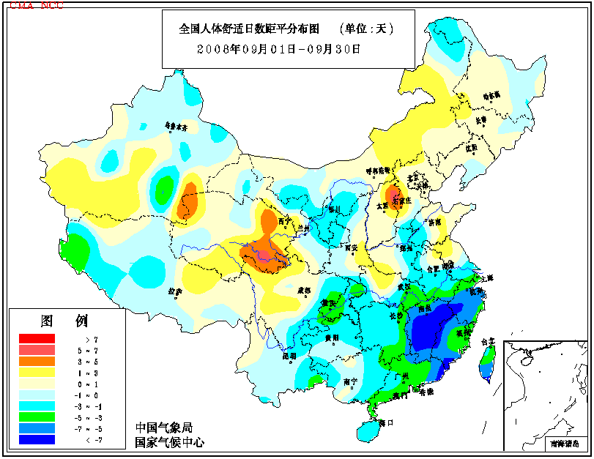
图12 2008年9月全国人体舒适日数距平分布图（天）

5．气候对交通影响
9月，我国中东部大部地区对交通运营有不良影响的天气日数一般在1～5天，其中西北地区东部、华北中部及黑龙江西北部、吉林东部部分地区、辽宁东部、四川东部、云南南部、广西西部和南部、海南、广东西部、福建大部等地超过5天（图13）。与常年同期相比，西北地区中东部、华北西北部和东部及广西南部、海南西南部、广东中部等地偏多对交通运营有不良影响的天气日数1～3天，广西局部偏多3天以上；东北东部大部、西南地区东部、黄淮大部、江淮、江汉、江南大部、华南东部及内蒙古东部和西部、新疆南部、西藏西北部、陕西东南部等地偏少1～3天，其中吉林东部、黑龙江东南部、重庆南部、四川南部、云南西部等地偏少3天以上（图14）。
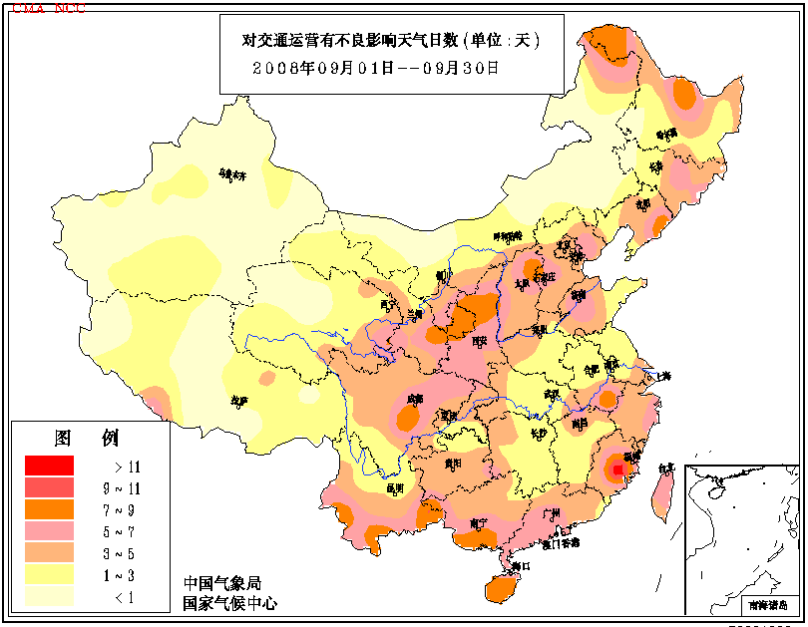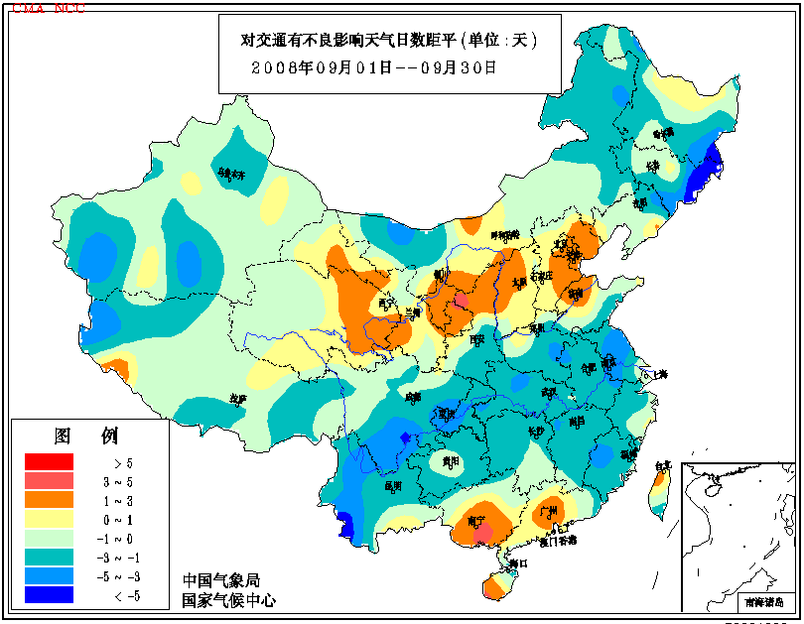
图13 2008年9月对交通运营有不良 图14 2008年9月对交通有不良影响
影响天气日数分布图（天） 天气日数距平分布图（天）

受强台风“黑格比”严重影响，广东省海陵岛与阳江陆地的交通全部中断，岛上10万居民与一些游客困守孤岛，电路中断，饮用水告急，海陵大堤被冲毁；23日广州白云机场共有12个航班被取消，100个航班发生延误；24日早晨，广州地铁四号线低涌站周围地面出现大面积水浸，地铁公司暂停了该站的客运服务。广西沿海所有渡船一律停航；区内许多公路客运站停开了前往广东、海南的跨省班线；往湛江方向的高速公路收费站临时关闭；南宁吴圩国际机场有3个北京至南宁往返航班被临时取消，部分航班延误，近500名旅客滞留南宁机场；26日，南友高速公路约400米路段被淹，最深处达0.6米，交通被迫中断。在海南，海运和航空交通被迫中断，琼州海峡全线停航，美兰机场几十个进出港航班被迫取消。

6．大气污染潜势评价
9月，空气自洁能力与常年同期相比，内蒙古西部、安徽东南部、江苏南部、浙江北部等地较好或好；东北大部、西北中西部大部及内蒙古东部、西藏、河北北部、山东西部、河南南部局部、广西西部等地较差或差；全国其余大部地区接近常年（图15）。
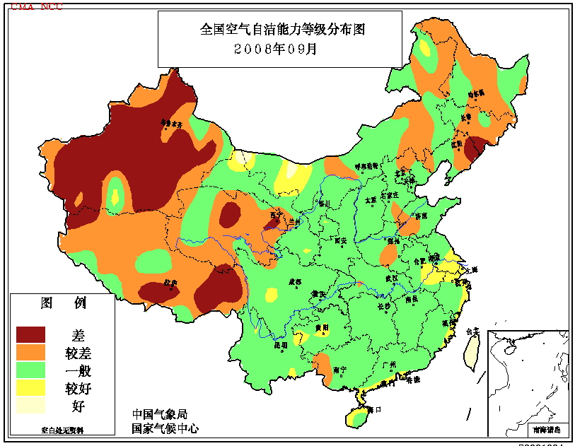
图15 2008年9月全国空气自洁能力等级分布图

四、 下月预评估

1. 进入10月后，冷空气活动将逐渐增多、增强。各地要密切关注天气变化，注意防御强降温天气对生产和生活可能带来的影响。北方地区要注意防御初霜冻危害，华南双季稻种植区需注意寒露风灾害，以避免或减轻损失。
2. 10月份，全国大部地区将以少雨天气为主，各地区应抓住有利时机，及时进行秋收作物的收晒、腾茬。冬麦区土壤墒情偏差的地区应适时造墒播种，以确保冬小麦的适时出苗。同时，秋季风干物燥，极易发生火灾，相关部门应注意做好森林草原的防火工作。
3．10月份，仍是热带气旋活动季节。预计将有1个热带风暴在我国登陆，沿海地区要注意继续做好防台工作，以减少人员伤亡和财产损失。

主班：曾红玲； 副班：孙家民； 签发：肖风劲

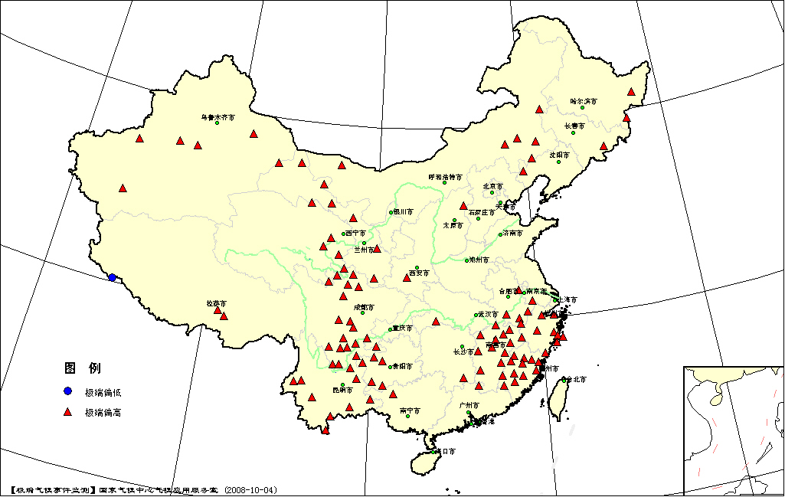
图16 2008年9月平均气温极端偏高偏低站点分布图
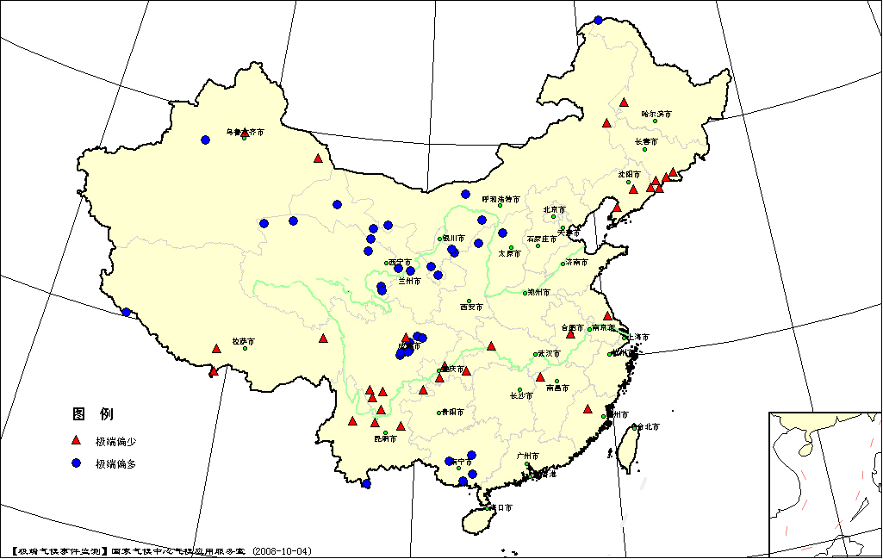
图17 2008年9月降水量极端偏多偏少站点分布图

表2 2008年9月全国各省（市、区）月平均气温和降水量特征量统计表
要素  地区(站) | 气温（℃） | 气温距平（℃） | Tmin（站） | Tmax（站） | 降水量（毫米） | 降水量距平百分率（%） | Rmin（站） | Rmax（站）
全国（580） | 16.9 | 0.9 | 1 | 125 | 64.8 | -0.8 | 25 | 22
北京（1） | 20.4 | 0.9 | 0 | 0 | 107.5 | 114.7 | 0 | 0
天津（2） | 21.9 | 0.6 | 0 | 0 | 71.6 | 53.7 | 0 | 0
河北（20） | 19.1 | 0.7 | 0 | 0 | 75.4 | 58.2 | 0 | 0
山西（16） | 16.9 | 0.4 | 0 | 0 | 96.2 | 63.0 | 0 | 1
内蒙古（43） | 14.4 | 1.1 | 0 | 5 | 29.4 | -7.9 | 1 | 3
辽宁（25） | 18.6 | 1.2 | 0 | 1 | 32.5 | -53.5 | 3 | 0
吉林（24） | 15.4 | 1.0 | 0 | 1 | 33.3 | -44.7 | 4 | 0
黑龙江（24） | 13.6 | 0.7 | 0 | 2 | 47.3 | -22.1 | 1 | 1
上海（1） | 25.7 | 1.9 | 0 | 0 | 113.2 | -10.2 | 0 | 0
江苏（12） | 23.8 | 1.3 | 0 | 1 | 61.0 | -34.1 | 1 | 0
浙江（16） | 26.0 | 2.0 | 0 | 6 | 173.5 | 24.9 | 0 | 0
安徽（17） | 23.2 | 1.2 | 0 | 5 | 40.9 | -56.0 | 1 | 0
福建（20） | 26.5 | 2.0 | 0 | 16 | 84.1 | -30.3 | 1 | 0
江西（17） | 26.2 | 2.2 | 0 | 12 | 50.8 | -44.8 | 1 | 0
山东（17） | 21.0 | 0.4 | 0 | 0 | 64.1 | 2.2 | 0 | 0
河南（11） | 21.1 | 0.1 | 0 | 0 | 60.1 | -26.0 | 0 | 0
湖北（17） | 23.4 | 0.9 | 0 | 1 | 55.5 | -45.3 | 0 | 0
湖南（22） | 24.5 | 1.3 | 0 | 1 | 61.3 | -26.3 | 0 | 0
广东（26） | 28.0 | 1.3 | 0 | 20 | 153.4 | -8.1 | 0 | 0
广西（15） | 27.1 | 0.8 | 0 | 1 | 234.2 | 83.0 | 0 | 1
海南（7） | 27.6 | 0.9 | 0 | 4 | 279.9 | -5.1 | 0 | 0
四川（37） | 18.5 | 1.6 | 0 | 16 | 124.2 | -8.1 | 5 | 1
重庆（6） | 24.5 | 1.6 | 0 | 0 | 102.4 | -26.5 | 0 | 0
贵州（9） | 22.0 | 1.5 | 0 | 3 | 89.1 | -15.0 | 0 | 0
云南（26） | 20.9 | 1.1 | 0 | 10 | 128.5 | -8.1 | 3 | 1
西藏（28） | 10.0 | 0.4 | 1 | 2 | 52.5 | -16.7 | 3 | 1
陕西（12） | 17.7 | 0.4 | 0 | 1 | 119.3 | 21.5 | 0 | 2
甘肃（29） | 14.9 | 0.9 | 0 | 7 | 58.6 | 43.5 | 0 | 2
青海（26） | 8.8 | 1.3 | 0 | 4 | 69.6 | 46.0 | 0 | 5
宁夏（10） | 15.4 | 0.2 | 0 | 0 | 78.8 | 128.9 | 0 | 3
新疆（44） | 17.2 | 0.6 | 0 | 6 | 10.3 | -1.9 | 1 | 1
注：Tmin：月平均气温达到或超过20年一遇的极端偏低站数。
Tmax：月平均气温达到或超过20年一遇的极端偏高站数。
Rmin：月降水量达到或超过20年一遇的极端偏少站数。
Rmax：月降水量达到或超过20年一遇的极端偏多站数。

2008年9月全国主要和极端天气气候事件示意图
